**Нахождение эйлерова цикла**

**Алгоритм Флери**

Алгоритм заключается в следующем:

1. Положить текущий граф равным G(X, U), а текущую вершину – равной произвольной вершине xi∈ X.

2. Выбрать произвольное ребро uijтекущего графа, инцидентное текущей вершине xi с учетом следующих правил (для вершины со степенью >1):

* если есть другие возможности, нельзя выбирать ребро, являющееся мостом подграфа, образованного из исходного графа удалением (зачеркиванием) уже пройденных ребер;
* если есть другие возможности, нельзя выбирать ребро, ведущее ввершину, являющуюся концом маршрута.

3. Назначить текущей xj вершину, инцидентную ребру uij.

4. Удалить uij из текущего графа и внести в список.

5. Если в текущем графе еще остались ребра, то положить i=j и вернуться на шаг 2.

**Пример.** Рассмотрим граф, (он эйлеров в силу теоремы Эйлера о циклах) и найдем в нем эйлеров цикл.

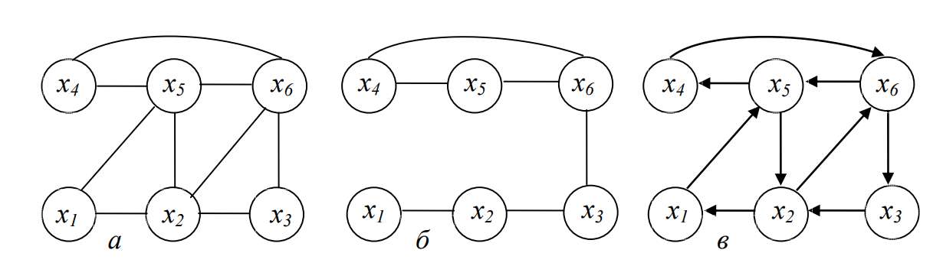

Рисунок 1 – Исходный граф (а), текущий граф (б) и эйлеров цикл (в)

Пусть на шаге 1 выбрана вершина x1.

При выборе на шаге 2 ограничение никак не сказывается; пусть выбрано ребро (x1, x5).

На двух следующих итерациях ограничений на выбор по-прежнему не возникает; пусть выбраны ребра (x5, x2) и (x2, x6). Тогда текущим графом становится граф, изображенный на рисунке 1 (б) (текущая вершина – x6).

На следующей итерации нельзя выбрать ребро (x6, x3) из-за ограничения; пусть выбрано ребро (x6, x5).

Дальнейший выбор ребер определен однозначно (текущая вершина всегда будет иметь степень 1), так что в итоге будет построен следующий эйлеров цикл (рисунок 1 (в)): x1 → x5 → x2 → x6 → x5 → x4 → x6 → x3 → x2 → x1.

**ПРИМЕР.**

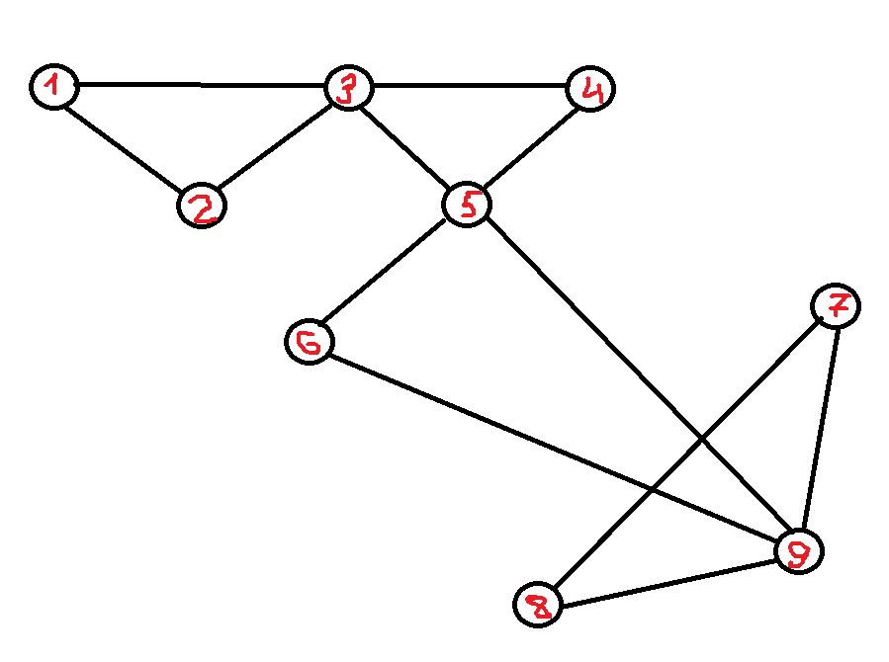

Пусть на шаге 1 выбрана вершина 1.

При выборе на шаге 2 ограничение никак не сказывается; пусть выбрано ребро (1, 3).

При выборе на шаге 3 ограничение также никак не сказывается; пусть выбрано ребро (3, 5).

На следующей итерации нельзя выбрать ребро (5, 4) из-за ограничения; пусть выбрано ребро (5, 9).

На следующей итерации нельзя выбрать ребро (9, 6) из-за ограничения; пусть выбрано ребро (9, 8).

Дальнейший выбор ребер определен однозначно (текущая вершина всегда будет иметь степень 1), так что в итоге будет построен следующий эйлеров цикл:

1 → 3 → 5 → 9 → 8 → 7 → 9 → 6 → 5 → 4 → 3 → 2 → 1.

